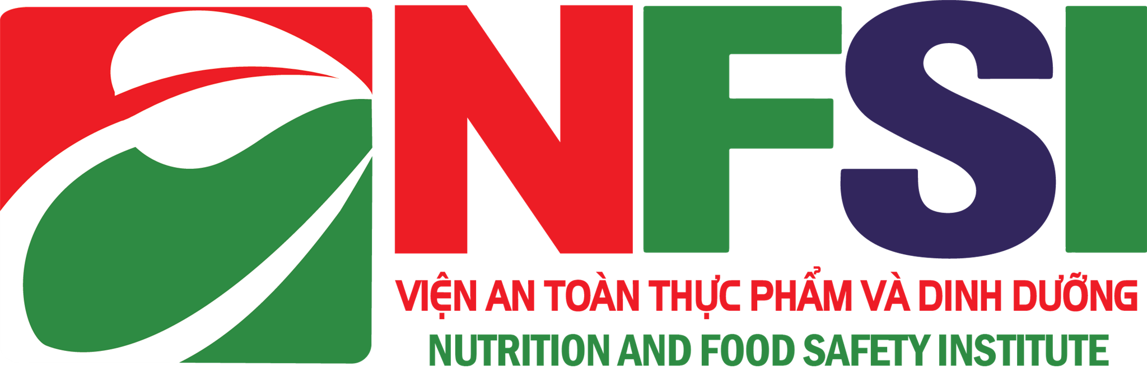 | VIỆN AN TOÀN THỰC PHẨM VÀ DINH DƯỠNG  Tòa nhà 130, Nguyễn Đức Cảnh, Tương Mai, Hoàng Mai, Hà Nội  Hotline: 0975894165  Email: minhchien@nfsi.vn  --------------------------------------------------------------------------

PHIẾU ĐĂNG KÝ
Tham dự tập huấn, đào tạo

- Họ và tên:
- Đơn vị:
- Điện thoại:
- Email:
- Địa chỉ:

Quý vị khẳng định sự tham dự với BTC lớp học trước ngày …../……/2020 theo địa chỉ E.mail và số điện thoại của Viện ở trên.

XÁC NHẬN CỦA CƠ QUAN

